（B5TX）顾客特殊要求
更新项目序号 | 更新项目名称 | 更新时间 | 客户协议编号
共用部分 | 1 | 20231028 | GC邮件20231026
备注：更新的内容以蓝色字体显示。

共用部分：
1.当客户制板说明内阻焊覆盖列对应要求为“不上阻焊时”，类似下图所示，需按整板不印阻焊制作，若客户提供了阻焊文件需与客户确认是否印阻焊
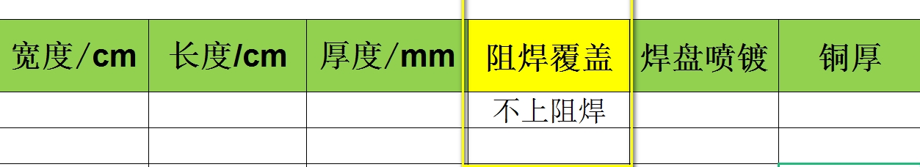

预审部分：

CAM部分：

